# Formato del archivo APK

Un archivo con extensión **.*apk*** (***A****ndroid Application* ***P****ac****k****ag,* *Aplicación empaquetada de Android*) es un archivo de instalación (ejecución) para el sistema operativo Android. Este formato es una variante del formato *JAR* de *Java* y se usa para distribuir e instalar aplicaciones para la plataforma *Android* para teléfonos celulares y tabletas y dispositivos portátiles como Notebook .

Un archivo .*apk* normalmente contiene los siguientes archivos a su vez:

* AndroidManifest.xml

An file, describing the name, version, access rights, referenced library files for the application. This file may be in Android binary XML that can be converted into human-readable plaintext XML with tools such as [AXMLPrinter2](https://code.google.com/p/android4me/downloads/list), [android-apktool](https://code.google.com/p/android-apktool/), or [Androguard](https://code.google.com/p/androguard/wiki/Usage#Androaxml).

* classes.dex

The classes compiled of the application in the [dex file format](https://en.wikipedia.org/wiki/DEX_(file_format)) understandable by the Dalvik virtual machine (Similar al archivo .class de java)

* resources.arsc

A file containing precompiled resources, such as binary XML for example.

* res (carpeta)

Directory containing resources like xml specifications files.

* assets

Directory containing applications assets, which can be retrieved by AssetManager.

* META-INF (carpeta)
  + MANIFEST.MF: the Manifest file
  + CERT.RSA: The certificate of the application.
  + CERT.SF: The list of resources and SHA-1 digest of the corresponding lines in the MANIFEST.MF file; for example:

*Signature-Version: 1.0 Created-By: 1.0 (Android) SHA1-Digest-Manifest: wxqnEAI0UA5nO5QJ8CGMwjkGGWE= ... Name: res/layout/exchange_component_back_bottom.xml SHA1-Digest: eACjMjESj7Zkf0cBFTZ0nqWrt7w= ... Name: res/drawable-hdpi/icon.png SHA1-Digest: DGEqylP8W0n0iV/ZzBx3MW0WGCA=*

* lib (carpeta)

Directory containing the compiled code that is specific to a software layer of a processor, the directory is split into more directories within it:

* + armeabi: compiled code for all ARM based processors only
  + armeabi-v7a: compiled code for all ARMv7 and above based processors only
  + arm64-v8a: compiled code for all ARMv8 arm64 and above based processors only
  + x86: compiled code for x86 processors only
  + x86_64: compiled code for x86 64 processors only
  + mips: compiled code for MIPS processors only

El Formato *.APK es básicamente un archivo comprimido en ZIP con diferente extensión por lo cual pueden ser abiertos e inspeccionados usando un software archivador de ficheros como 7-Zip, Winzip, WinRAR o Ark. Por ejemplo, el contenido del archivo apk de programa HolaTodosAndroid es el siguiente.

Este archivo se encuentra en el directorio de la aplicación:

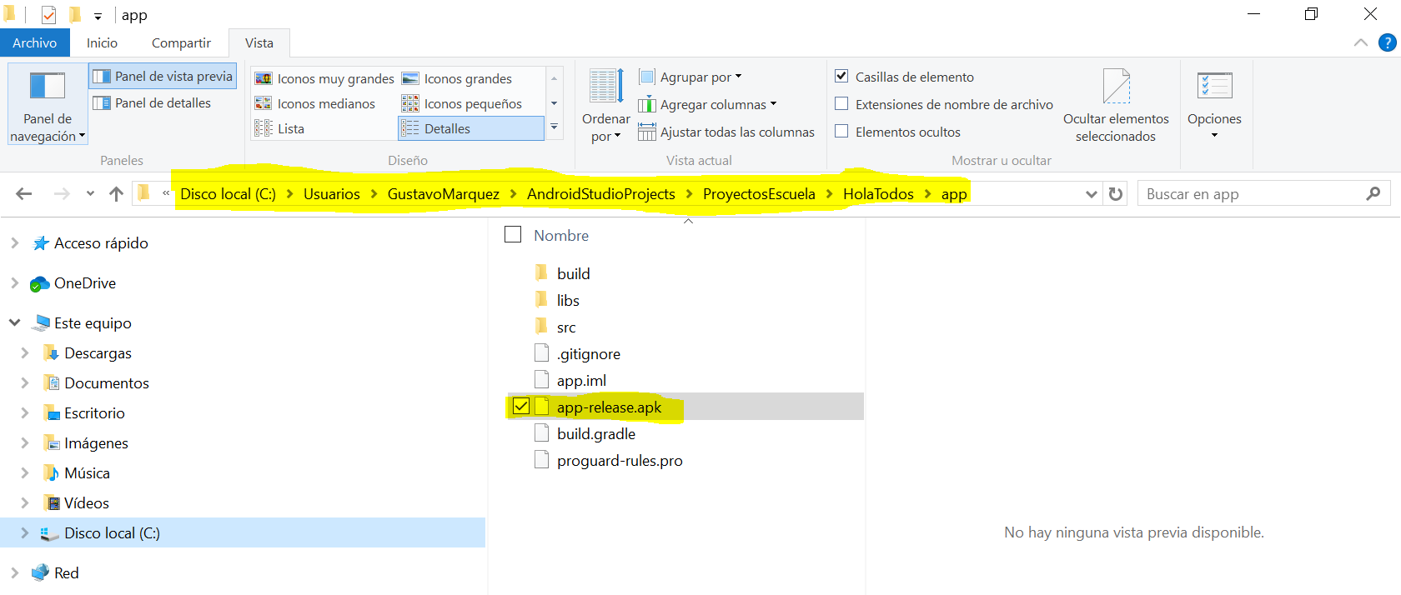

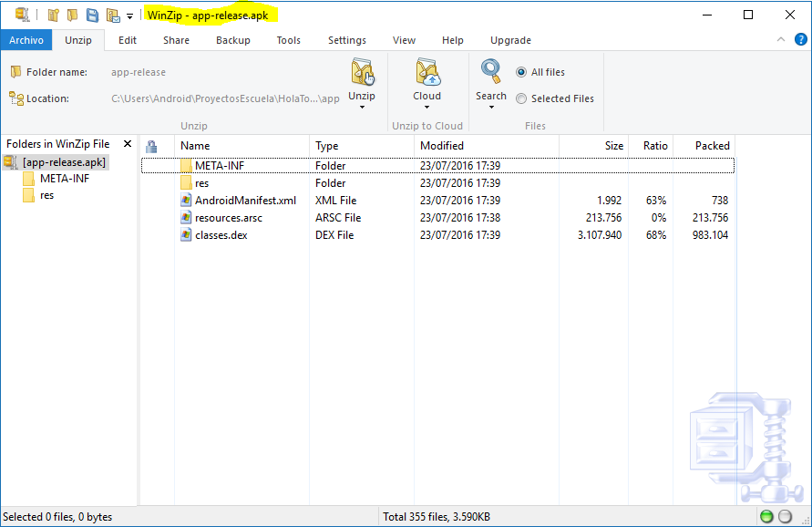

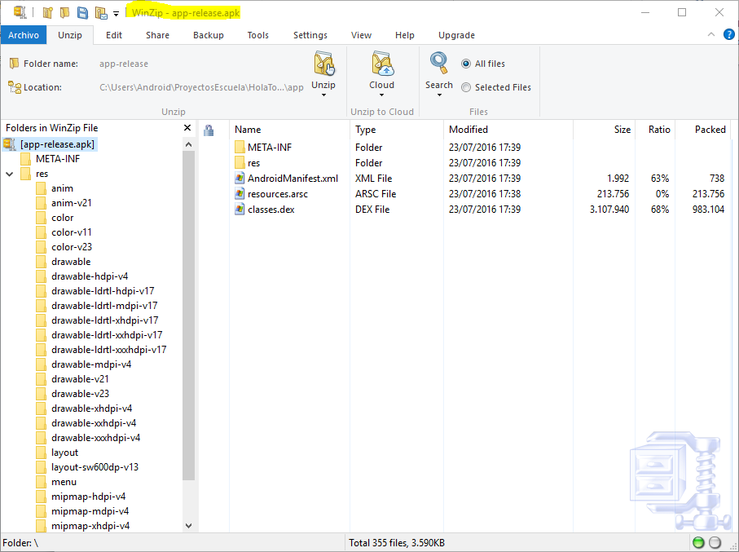

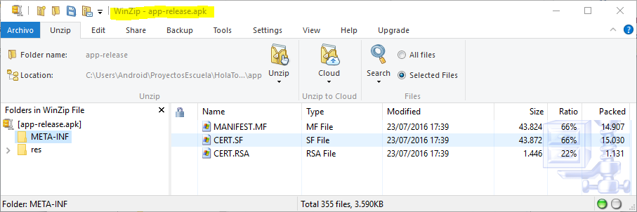

Ver carpeta *app-release.apk* descomprimida.

Para abrirlo como aplicación debe usarse un emulador de android para diferentes plataformas.

El tipo MIME definido para .apk es *application/vnd.android.package-archive*

El archivo .dex

El archivo DEX es uno de archivos de clases similar al jar de Java. Su nombre completo es *Dalvik Executable File*. El formato de archivo DEX ha sido creado por Google.

Ubicación del archivo clases.dex:

C:\Users\Android\ProyectosEscuela\HolaTodosAndroid\app\build\intermediates\transforms\dex\debug\folders\1000\1f\main

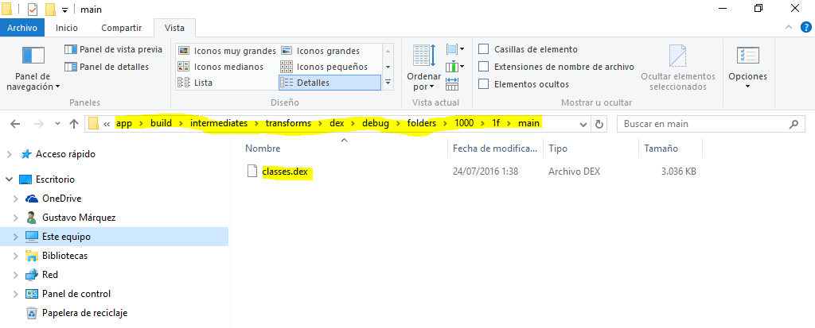

*Dalvik* es la máquina virtual que utiliza la plataforma para dispositivos móviles Android. La *Máquina Virtual Dalvik (DVM)* permite ejecutar aplicaciones programadas en Java.

Dalvik ha sido diseñada por [Dan Bornstein](https://es.wikipedia.org/w/index.php?title=Dan_Bornstein&action=edit&redlink=1) (Islandia) con contribuciones de otros ingenieros de Google. Anunque el [bytecode](https://es.wikipedia.org/wiki/Bytecode) con el que opera no es [Java bytecode](https://es.wikipedia.org/wiki/Java_bytecode) de Java. Sin embargo, la herramienta *dx* incluida en el SDK de Android, permite transformar los archivos [Class](https://es.wikipedia.org/wiki/Class) de Java compilados por un compilador Java al formato de archivos *dex*.[]

En la última versión del sistema operativo Android (Lollipop), Dalvik fue sustituida por ART (Android Runtime). ART trae mejoras en el rendimiento, tales como la recolección de basura, aplicaciones de depuración.